SEANCE : C'EST QUOI UN CAPTEUR ?
Pour faire bouger l'index et le pouce, le système doit savoir quand l'utilisateur contracte son muscle Problème :

Quelle est la forme du signal transmise par chacun de ces capteurs qui vont permettre de transmettre l'information?

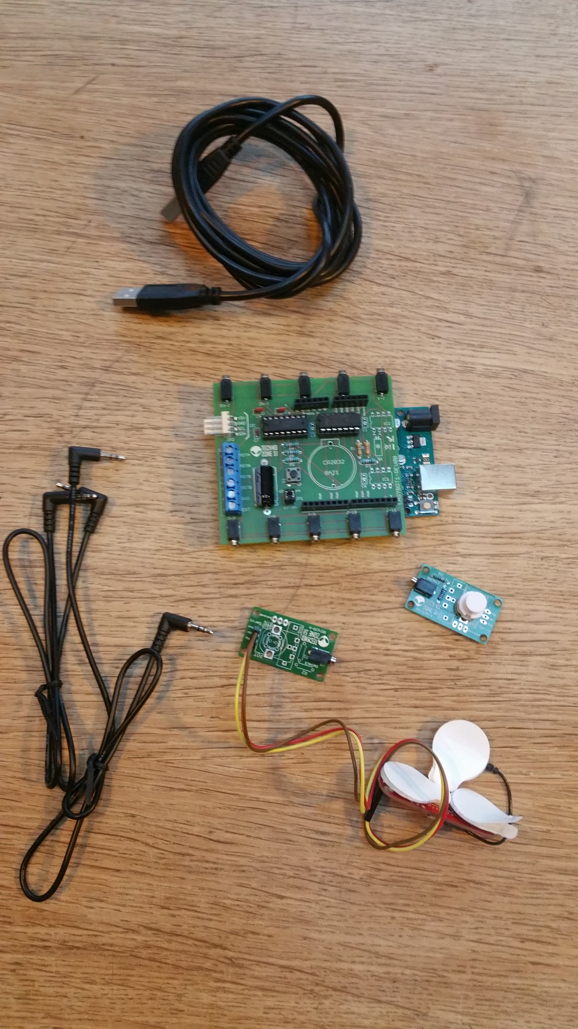
Investigations :
Vous avez à votre disposition une interface, un capteur musculaire, un bouton poussoir, un câble USB, 2 câbles jack.
Tu vas tester ces deux capteurs à l’aide du logiciel mblock.

ETAPE 1 : Connecte les capteurs à l'interface à l'aide du câble jack

ETAPE 2 : Connecte l'interface à l'ordinateur à l'aide du câble USB

ETAPE 3 : Lancer le logiciel mBlock.

ETAPE 4 : Ouvrir le fichier nature_signal.sb2

ETAPE 5 : Clique sur le drapeau vert. Puis dessine la forme du signal que tu visualises.

Capteur musculaire | Bouton poussoir

Tu vas aussi réaliser une copie d’écran à coller dans un traitement de texte avec en titre pour chaque capteur, son nom et ce qui caractérise ces signaux

Indique comment s’appelle les deux formes de ces signaux ? Ajoute le nom de la forme de chacun des signaux sur les signaux mesurés.

Ressources à ta disposition sur le réseau dans le dossier « forme_signal » de ta classe
Connecter_capteur_interface.mp4
Connecter_interface_mblock.mp4
nature_signal.pdf

